Príloha č. 2

k vyhláške č.../2006 Z. z.

**Určenie podielu svaloviny jatočne opracovaného tela jatočných ošípaných**

**Klasifikácia tiel jatočných ošípaných prístrojovou technikou**

**1. Podiel svaloviny je** podiel zistený meraním hrúbky svaloviny a hrúbky slaniny, vyjadrený v percentách.

Na meranie hrúbky svaloviny a hrúbky slaniny sa používajú dve metódy, a to jednoduchšia dvojbodová, ktorá je určená pre jatočné prevádzky s týždennou kapacitou zabití do 100 kusov jatočných ošípaných a dokonalejšia, pomocou prístrojovej techniky, t.j. vpichovacej sondy, ultrazvukového snímača alebo iných schválených aparatívnych systémov, ktorá je určená predovšetkým pre jatočné prevádzky s týždennou kapacitou zabití nad 100 kusov jatočných ošípaných.

**2.** **Dvojbodovou metódou** sa zisťuje pomocou elektrického alebo optického meradla hrúbka svaloviny a slaniny na jednej z polovičiek toho istého tela v línii poliaceho rezu. Hrúbka svaloviny (M) v mm sa meria v bedrovej krajine, a to ako najkratšia spojnica od hornej (dorzálnej) hrany miechového kanálika k prednému (kraniálnemu) okraju stredného zadnicového svalu (*musculus gluteus medius*). Hrúbka slaniny (S) vrátane kože v mm sa meria v bedernej krajine v mieste najnižšej vrstvy nad stredom stredného zadnicového svalu (*musculus gluteus medius*), pozri obrázok A.

Podiel svaloviny Y v % sa vypočíta podľa vzorca

Y = 62,3108 – (0,7856 S) + (0,0478 M) – (0,0431 M/S) + (0,8445 √S),

kde S je hrúbka slaniny vrátane kože v mm,

M je hrúbka svaloviny v mm,

ln je prirodzený logaritmus.

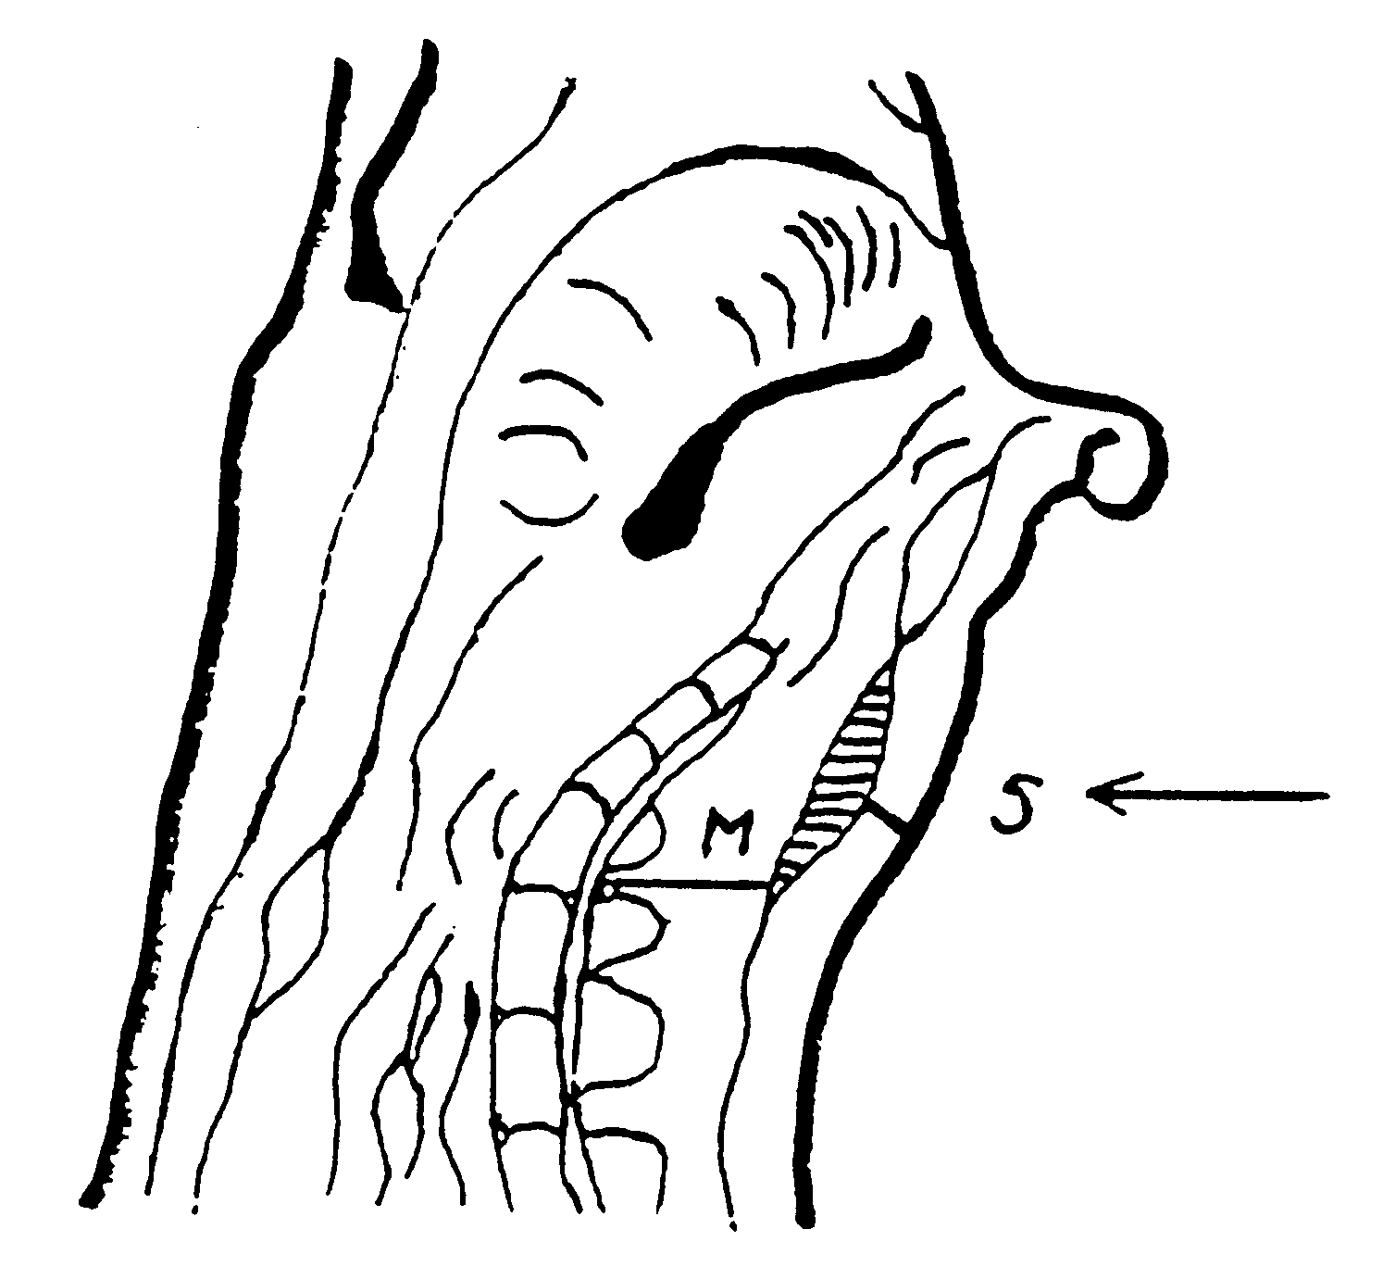

Obrázok A. – Miesta merania hrúbky svaloviny (M)

a slaniny (S) v línii poliaceho rezu

**3.** M**etódou s využitím prístrojovej techniky** sa zisťuje hrúbka svaloviny a slaniny na jednej z polovičiek toho istého tela paramediálne od línie poliaceho rezu, a to buď vpichovacou sondou na princípe reflexie svetelného lúča alebo snímačom na princípe ultrazvuku. Hrúbka svaloviny (M) a hrúbka slaniny vrátane kože (S) v mm sa meria vo vzdialenosti 70 mm od línie poliaceho rezu na úrovni medzi druhým a tretím predposledným rebrom, a to zároveň pri jednom vpichu (pozri obrázok B).

Podiel svaloviny Y v % sa vypočíta podľa vzorca

Y = 60,6813 – (0,7186 S) + (0,1155 M),

kde S je hrúbka slaniny vrátane kože v mm,

M je hrúbka svaloviny v mm,

ln je prirodzený logaritmus.

 Ak ide o získavanie krupónu je potrebné pri tejto metóde vykonať v bedrovej časti skrátený rez tak, aby bolo možné zmerať nad stredom stredného zadnicového svalu (*muscullus gluteus medius*) hrúbku slaniny vrátane kože.

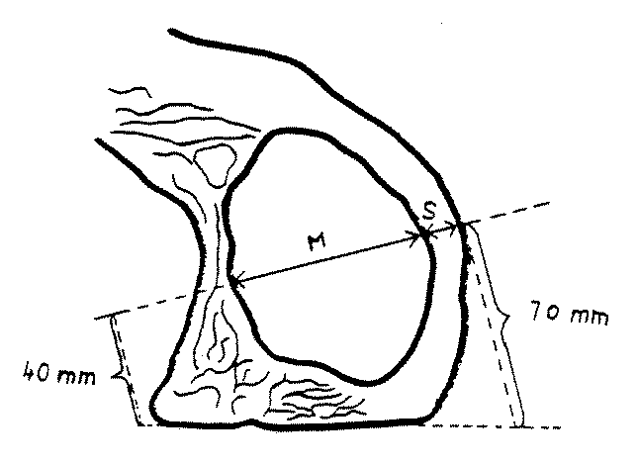

Obrázok B – Miesta merania svaloviny (M) a slaniny (S)

70 mm bočne od línie poliaceho rezu